Майновий комплекс
Нерухомість-майновий комплекс, до складу якого входять:
- Паливний цегляний склад, загальною площею 508,1 кв.м.;
- Вагова (цегляна), загальною площею 62,5 кв.м.;
- Споруда (підвищена залізнична колія – 72 п/м);
- Споруда (залізнична колія – 450 п/м),
Що знаходиться за адресою: Київська область, Перемишлянський район, село Великі Глібовичі, вул..Залізнична, будинок 1 «а».
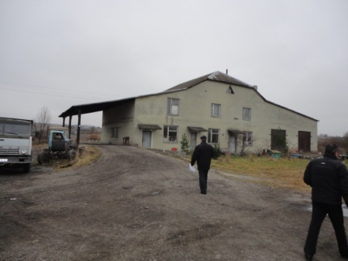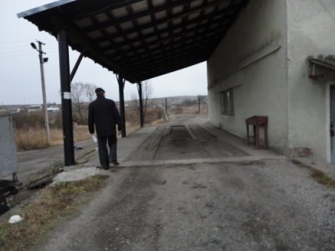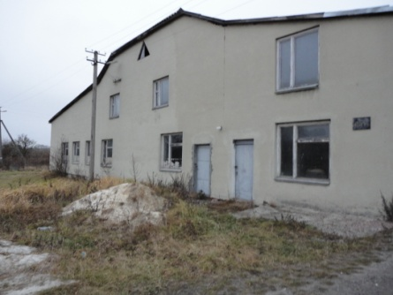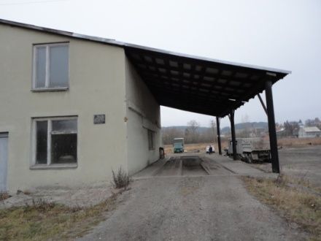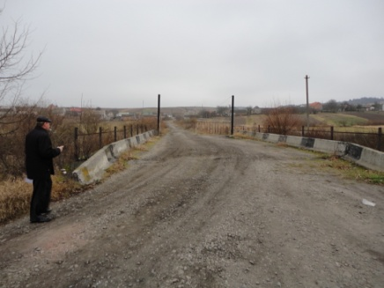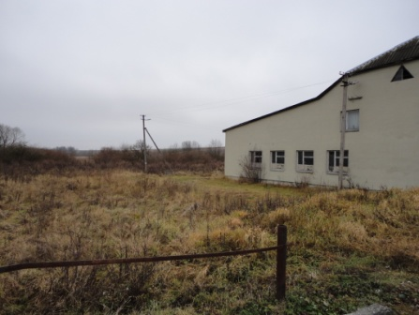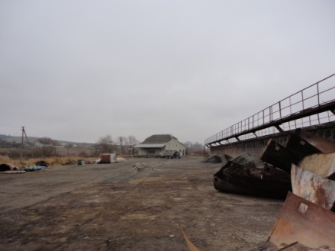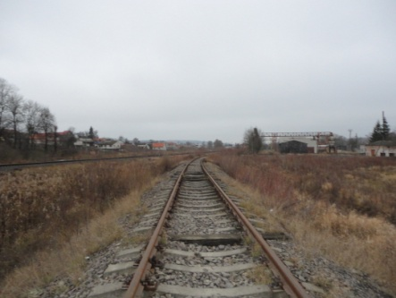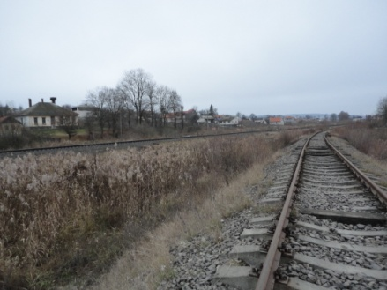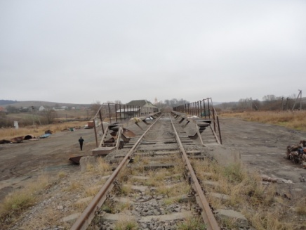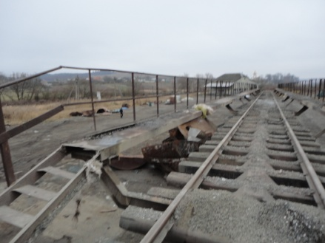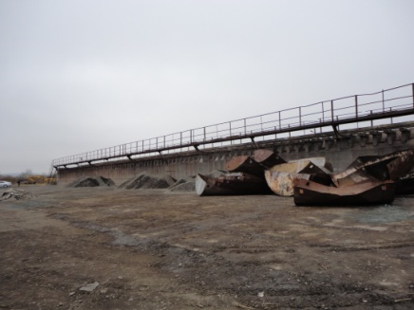
(Ціна договірна)

Контактні особи: Богдан Семенович, тел. (032) 23 23 764

